

6-1-9.鸡兔同笼问题（三）

教学目标
- 熟悉鸡兔同笼的“砍足法”和“假设法”.
- 利用鸡兔同笼的方法解决一些实际问题，需要把多个对象进行恰当组合以转化成两个对象．
知识精讲
一、鸡兔同笼
这个问题，是我国古代著名趣题之一．大约在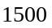年前，《孙子算经》中就记载了这个有趣的问题．书中是这样叙述的：“今有鸡兔同笼，上有三十五头，下有九十四足，问鸡兔各几何？这四句话的意思是：有若干只鸡兔同在一个笼子里，从上面数，有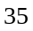个头；从下面数，有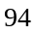只脚．求笼中各有几只鸡和兔？
你会解答这个问题吗？你想知道《孙子算经》中是如何解答这个问题的吗？
二、解鸡兔同笼的基本步骤
解答思路是这样的：假如砍去每只鸡、每只兔一半的脚，则每只鸡就变成了“独脚鸡”，每只兔就变成了“双脚兔”．这样，鸡和兔的脚的总数就由只变成了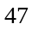只；如果笼子里有一只兔子，则脚的总数就比头的总数多．因此，脚的总只数与总头数的差，就是兔子的只数，即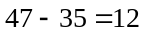（只）．显然，鸡的只数就是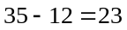（只）了。这一思路新颖而奇特，其“砍足法”也令古今中外数学家赞叹不已．除此之外，“鸡兔同笼”问题的经典思路“假设法”．
假设法顺口溜：鸡兔同笼很奥妙，用假设法能做到，假设里面全是鸡，算出共有几只脚，和脚总数做比较，做差除二兔找到．
解鸡兔同笼问题的基本关系式是：
如果假设全是兔，那么则有：鸡数=（每只兔子脚数×鸡兔总数-实际脚数）÷（每只兔子脚数-每只鸡的脚数）
兔数=鸡兔总数-鸡数
如果假设全是鸡，那么就有：兔数=（实际脚数-每只鸡脚数×鸡兔总数）÷（每只兔子脚数-每只鸡的脚数）
鸡数=鸡兔总数-兔数
当头数一样时，脚的关系：兔子是鸡的2倍
当脚数一样时，头的关系：鸡是兔子的2倍
在学习的过程中，注重假设法的运用，渗透假设法的重要性，在以后的专题中，如工程，行程，方程等专题中也都会接触到假设法
例题精讲
模块一、多个量的“鸡兔同笼”——鸡兔同笼问题
- 有蜘蛛、蜻蜓、蝉三种动物共18只，共有腿118条，翅膀20对(蜘蛛8条腿；蜻蜓6条腿，两对翅膀；蝉6条腿，一对翅膀)，求蜻蜓有多少只？
【考点】鸡兔同笼问题 【难度】4星 【题型】解答
【关键词】假设思想方法
这是在鸡兔同笼基础上发展变化的问题.观察数字特点，蜻蜓、蝉都是6条腿，只有蜘蛛8条腿.因此，可先从腿数入手，求出蜘蛛的只数.我们假设三种动物都是6条腿，则总腿数为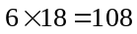(条)，所差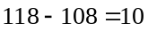(条)，必然是由于少算了蜘蛛的腿数而造成的.所以，应有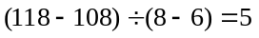(只)蜘蛛.这样剩下的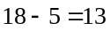(只)便是蜻蜓和蝉的只数.再从翅膀数入手，假设13只都是蝉，则总翅膀数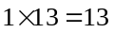(对)，比实际数少 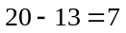(对)，这是由于蜻蜓有两对翅膀，而我们只按一对翅膀计算所差，这样蜻蜓只数可求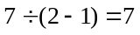(只).
【答案】只
希望小学的生物标本室里有蜻蜓，蝉，蜘蛛共11只，它们共有74条腿，10对翅膀，由图7知该标本室里有 只蜘蛛。
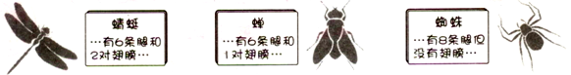
图7
【考点】鸡兔同笼问题 【难度】4星 【题型】填空
【关键词】希望杯，4年级，1试，假设思想方法
这个题目就是有三种动物的鸡兔同笼问题，需先转化成两种动物。蜻蜓与蝉有共同的特征，所以我们可以先把它们看成一种动物，取名叫蜻蝉。用假设法知：如果这11只全是蜻蝉，则应长腿：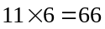（只），比实际少了：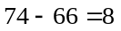（只），用一只蜘蛛去换一只蜻蝉，则就多2只，要多8只则需要蜘蛛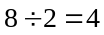（只）。
【答案】只

犀牛、羚羊、孔雀三种动物共有头26个，脚80只，犄角20只．已知犀牛有4只脚、1只犄角，羚羊有4只脚，2只犄角，孔雀有2只脚，没有犄角．那么，犀牛、羚羊、孔雀各有几只呢？
【考点】鸡兔同笼问题 【难度】4星 【题型】解答
【关键词】假设思想方法
这道题有三种不同的动物混合在一起，这样假设起来会比较麻烦，像前面的题一样，我们可以观察一下：虽然有三种不同的动物，但是犀牛和羚羊都是4只脚，这样，只看脚数，就可以把孔雀与这两种动物分开，转化成我们熟悉的“鸡兔同笼”问题，然后再通过犄角的不同，把犀牛和羚羊分开，也就是说我们需要做两次“鸡兔同笼”．
假设26只都是孔雀，那么就有脚：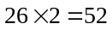（只），比实际的少：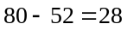（只），这说明孔雀多了，需要增加犀牛和羚羊．每增加一只犀牛或羚羊，减少一只孔雀，就会增加脚数：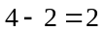（只）．所以，孔雀有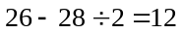（只），犀牛和羚羊总共有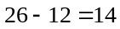（只）．
假设14只都是犀牛，那么就有犄角：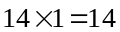（只），比实际的少：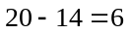（只），这说明犀牛多了羚羊少了，需要减少犀牛增加羚羊．每增加一只羚羊，减少一只犀牛，犄角数就会增加：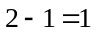（只），所以，羚羊的只数：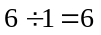（只），犀牛的只数：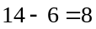（只）．
［小结］这道题出现了三种动物，关键是寻找不同动物的相同点，把三种动物化为两类，先使用“鸡兔同笼”问题的解法把另外特殊的一种区分出来，再使用另外条件区分具有相同点的动物．
【答案】犀牛只，羚羊只，孔雀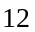只
模块二、多个量的“鸡兔同笼”——变例
- 食品店上午卖出每千克为20元、25元、30元的3种糖果共100千克，共收入2570元．已知其中售出每千克25元和每千克30元的糖果共收入了1970元，那么，每千克25元的糖果售出了多少千克？
【考点】鸡兔同笼问题 【难度】3星 【题型】解答
【关键词】假设思想方法
每千克25元和每千克30元的糖果共收入了1970元，则每千克20元的收入：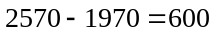元，所以卖出：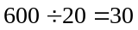千克，所以卖出每千克25元和每千克30克的糖果共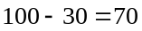千克，相当于将题目转换成：卖出每千克25元和每千克30克的糖果共70千克，收入1970元，问：每千克25元的糖果售出了多少千克？转换成了最基本的鸡兔同笼问题．假设全是每千克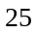元的，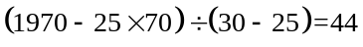（千克），所以30元的是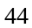千克，所以元的有：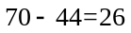（千克）关键：将三种以及更多的动物/东西，转化为两种最基本模型。即：抓住转化后的“头”与“脚”。
【答案】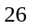千克

年春，我国南方遭受到重大雪灾，实验小学三年级一班的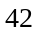名同学给南方的灾区捐款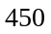元。其中有名同学每人捐元，其他同学捐元或元，则捐元的有 名，捐元的有 名。
【考点】鸡兔同笼问题 【难度】3星 【题型】填空
【关键词】学而思杯，3年级，第8题，假设思想方法
由题意，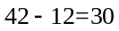（名）同学捐元或元，一共捐了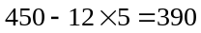（元），那么捐元的同学有：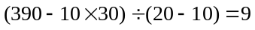（人），捐元的有：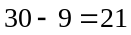（名）。
【答案】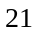名

- 某场足球赛赛前售出甲、乙、丙三类门票共400张，甲类票50元／张，乙类票40元/张，丙类票30元/张，共收入15500元，其中乙类、丙类门票张数相同．则甲类、乙类、丙类门票分别售出多少张?
【考点】鸡兔同笼问题 【难度】3星 【题型】填空
【关键词】希望杯，四年级，二试，第14题
鸡兔同笼问题，乙类、丙类门票张数相同，则可以看成价格为35元／张的同一类门票．容易得到甲类门票售出张，乙类、丙类各售出(400 -100)÷2=150张．
【答案】甲门票售出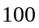张，乙和丙售出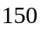张

- 有红、黄、绿种颜色的卡片共有张，其中红色卡片的两面上分别写有和，黄色卡片的两面上分别写着和，绿色卡片的两面上分别写着和．现在把这些卡片放在桌子上，让每张卡片写有较大数字的那面朝上，经计算，各卡片上所显示的数字之和为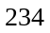．若把所有卡片正反面翻转一下，各卡片所显示的数字之和则变成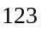．问黄色卡片有多少张？
【考点】鸡兔同笼问题 【难度】3星 【题型】解答
【关键词】假设思想方法
开始的时候，黄色和绿色的卡片上都是，红色卡片上是．如果全部是红色卡片，那么数字之和为：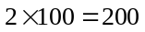，比实际的少：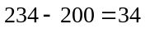．每增加一张黄色或绿色卡片，那么数字就会增加：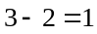．那么，黄色和绿色卡片之和：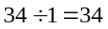（张），红色卡片有：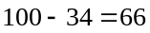（张）．
翻转过来后，红色和黄色卡片上都是，绿色卡片上是．红色卡片有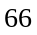张，剩下的绿色和黄色卡片上的数字之和为：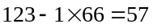．如果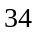张卡片都是黄色的，那么这张卡片上的数字之和为：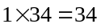，比实际的少：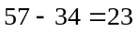．每增加一张绿色卡片，数字之和就会增加：，所以，绿色卡片有：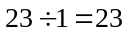（张），黄色卡片有：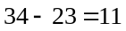（张）．
【答案】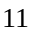张

- 商店出售大,中,小气球,大球每个3元,中球每个1.5元,小球每个1元.张老师用120元共买了55个球,其中买中球的钱与买小球的钱恰好一样多.问每种球各买几个？
【考点】鸡兔同笼问题 【难度】3星 【题型】解答
【关键词】假设思想方法
因为总钱数是整数,大,小球的价钱也都是整数,所以买中球的钱数是整数,而且还是3的整数倍.我们设想买中球,小球钱中各出3元.就可买2个中球,3个小球.因此,可以把这两种球看作一种,每个价钱是 (1.5×2+1×3)÷(2+3)=1.2(元).
从公式可算出,大球个数是 (120-1.2×55)÷(3-1.2)=30(个).
买中,小球钱数各是 (120-30×3)÷2=15(元). 可买10个中球,15个小球.
【答案】大球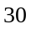个，中球个。小球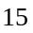个

- 从甲地至乙地全长45千米,有上坡路,平路,下坡路.李强上坡速度是每小时3千米,平路上速度是每小时5千米,下坡速度是每小时6千米.从甲地到乙地,李强行走了10小时;从乙地到甲地,李强行走了11小时.问从甲地到乙地,各种路段分别是多少千米
【考点】鸡兔同笼问题 【难度】3星 【题型】解答
【关键词】假设思想方法
把来回路程45×2=90(千米)算作全程.去时上坡,回来是下坡;去时下坡回来时上坡.把上坡和下坡合并成"一种"路程,根据例15,平均速度是每小时4千米.现在形成一个非常简单的"鸡兔同笼"问题.头数10+11=21,总脚数90,鸡,兔脚数分别是4和5.因此平路所用时间是 (90-4×21)÷(5-4)=6(小时). 单程平路行走时间是6÷2=3(小时). 从甲地至乙地,上坡和下坡用了10-3=7(小时)行走路程是 45-5×3=30(千米). 又是一个"鸡兔同笼"问题.从甲地至乙地,上坡行走的时间是(6×7-30)÷(6-3)=4(小时). 行走路程是3×4=12(千米). 下坡行走的时间是7-4=3(小时).行走路程是6×3=18(千米).
【答案】上坡千米，平路千米，下坡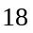千米.

- 在一次考试中有选择题、填空题和解答题三类题共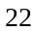道．选择题和填空题每题分，解答题每题分．这次考试总分是分，其中选择题和解答题的分值比填空题多分，这次考试有多少道选择题？多少道填空题？多少道解答题？
【考点】鸡兔同笼问题 【难度】3星 【题型】解答
【关键词】假设思想方法，希望杯
选择题和填空题的分值一样，可以归为一类。如果这次考试的道题全是解答题，则总分应是：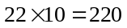(分)，但实际总分是分，所以选择题和填空题共有：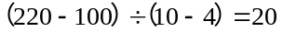 (道)，解答题有：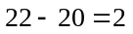(道)．选择题比填空题少：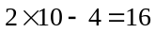(分)，选择题有：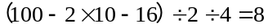(道)，填空题有：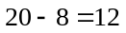(道)．
【答案】选择题题，填空题题，解答题题

- 某商场为招揽顾客举办购物抽奖.奖金有三种:一等奖1000元,二等奖250元,三等奖50元.共有100人中奖,奖金总额为9500元.问二等奖有多少名？
【考点】鸡兔同笼问题 【难度】4星 【题型】解答
【关键词】假设思想方法
假设全是三等奖，共有：9500/50=190（人）中奖，比实际多：190-100=90（人） 1000/50=20，也就是说：把20个三等奖换成一个一等奖，奖金总额不变，而人数减少了：20-1=19（人） 250/50=5，也就是说：把5个三等奖换成一个二等奖，奖金总额不变，而人数减少了：5-1=4（人）。 因为多出的是90人，而：90=19*2+4*13. 即：要使总人数为100，只需要把20*2=40个三等奖换成2个一等奖，把5*13=65个三等奖换成13个二等奖就可以了。 所以，二等奖有13个人。
【答案】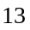人

有50位同学前往参观,乘电车前往每人1.2元,乘小巴前往每人4元,乘地下铁路前往每人6元.这些同学共用了车费110元,问其中乘小巴的同学有多少位？
【考点】鸡兔同笼问题 【难度】4星 【题型】解答
【关键词】假设思想方法
由于总钱数110元是整数,小巴和地铁票也都是整数,因此乘电车前往的人数一定是5的整数倍. 如果有30人乘电车, 110-1.2×30=74(元).
还余下50-30=20(人)都乘小巴钱也不够.说明假设的乘电车人数少了.
如果有40人乘电车 110-1.2×40=62(元).
还余下50-40=10(人)都乘地下铁路前往,钱还有多(62>6×10).说明假设的乘电车人数又多了.30至40之间,只有35是5的整数倍.
现在又可以转化成"鸡兔同笼"了:
总头数 50-35=15, 总脚数 110-1.2×35=68.
因此,乘小巴前往的人数是 (6×15-68)÷(6-4)=11.
【答案】

- 学校组织新年游艺晚会,用于奖品的铅笔,圆珠笔和钢笔共232支,共花了300元.其中铅笔数量是圆珠笔的4倍.已知铅笔每支0.60元,圆珠笔每支2.7元,钢笔每支6.3元.问三种笔各有多少支 ？
【考点】鸡兔同笼问题 【难度】4星 【题型】解答
【关键词】假设思想方法
从条件"铅笔数量是圆珠笔的4倍",这两种笔可并成一种笔,四支铅笔和一支圆珠笔成一组,这一组的笔,每支价格算作 (0.60×4+2.7)÷5=1.02(元). 现在转化成价格为1.02和6.3两种笔.用"鸡兔同笼"公式可算出,钢笔支数是 (300-1.02×232)÷(6.3-1.02)=12(支). 铅笔和圆珠笔共 232-12=220(支). 其中圆珠笔 220÷(4+1)=44(支).
铅笔 220-44=176(支).
【答案】钢笔支，圆珠笔支，铅笔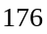支

- 某次考试有52人参加，共考5道题，每题做错人数的统计表如下图．
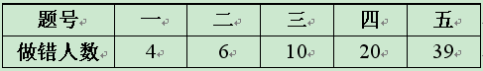
还知道每人都至少做对1道题，做对1道题的有7人，5道题全对的有6人，做对2道题和3道题的人数一样多．那么做对4道题的人数是多少？
【考点】鸡兔同笼问题 【难度】4星 【题型】解答
【关键词】假设思想方法
总共答对了：道题，做对2、3、4道题的人总共有：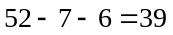人，这39人总共答对了：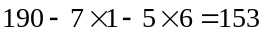道题．可假设做对2道题的有1人，假设出错量：，所以假设正确，对二、三道题的各1人，对4道题的37人．难点：给的是做错题的表，而条件给的是做对的条件。
【答案】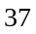人

某次数学考试考五道题,全班52人参加,共做对181道题,已知每人至少做对1道题,做对1道的有7人,5道全对的有6人,做对2道和3道的人数一样多,那么做对4道的人数有多少人？
【考点】鸡兔同笼问题 【难度】4星 【题型】解答
【关键词】假设思想方法
对2道,3道,4道题的人共有 52-7-6=39(人).
他们共做对181-1×7-5×6=144(道).
由于对2道和3道题的人数一样多,我们就可以把他们看作是对2.5道题的人((2+3)÷2=2.5).这样 兔脚数=4,鸡脚数=2.5, 总脚数=144,总头数=39.
对4道题的有 (144-2.5×39)÷(4-1.5)=31(人).
【答案】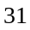人

- （2009“数学解题能力展示"读者评选活动三年级初赛11题）一些奇异的动物在草坪上聚会. 有独脚兽（1个头、1只脚）、双头龙（2个头、4只脚）、三脚猫（1个头、3只脚）和四脚蛇（1个头、4只脚）. 如果草坪上的动物共有58个头、160只脚，且四脚蛇的数量恰好是双头龙数量的2倍. 那么，有_____________只独脚兽参加聚会.
【考点】鸡兔同笼问题 【难度】5星 【题型】解答
【关键词】假设思想方法，迎春杯，整体法
方法一：列表分析奇异动物的头和脚如下：
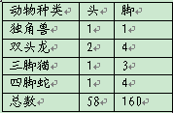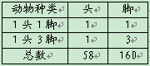
因为四脚蛇恰好是双头龙数量的2倍，所以可以将两只双头龙和一个四脚蛇打捆，这样每捆三个动物，4个头12只脚，恰好是四个三脚猫，这样本题就可以看成是两类动物：
一类是1个头1只脚，
一类是1个头3只脚，
两类动物共计58个头,160脚，假设法独角兽只数为：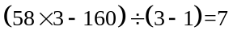（只）
方法二：设独脚兽有只，双头龙为只，三脚猫有只，则四脚蛇为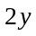只.根据题意，有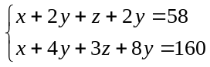，即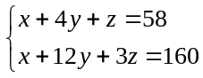，故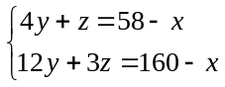，则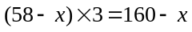，得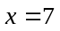，即独脚兽有只.

